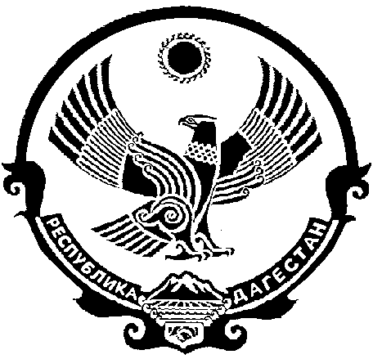

СОБРАНИЕ ДЕПУТАТОВ МУНИЦИПАЛЬНОГО

ОБРАЗОВАНИЯ «БЕЖТИНСКИЙ УЧАСТОК»
368410, Республика Дагестан, Цунтинский район, с. Бежта.

«25» декабрь 2015г. № 08
Решение

Об образовании Совета Собрания депутатов МО «Бежтинский участок».

На основании Закона РД «О местном самоуправлении в РД», Устава МО «Бежтинский участок» Регламента Собрания депутатов МО «Бежтинский участок» выносит:

Решение
Сформировать Совет Собрания депутатов МО «Бежтинский участок» в следующем составе:

- Курбанов С.З.- председатель Собрания депутатов МО «Бежтинский участок» (председатель)
- Магомедов М-З. М.- депутат на постоянном основе (зам. председателя)
- Алиев Д.М. - гл. Совета
- Иманалиев И.Р.- гл. Совета
- Халилов Р.Г.- гл. Совета
- Шейхлов Д.Ш.- гл. Совета

Председатель Собрания депутатов
МО «Бежтинский участок» С.Курбанов.

